Министерство образования, науки и молодежной политики
Краснодарского края
Государственное бюджетное профессиональное образовательное учреждение Краснодарского края «Ейский полипрофильный колледж»

Математическое моделирование
ЛАБОРАТОРНАЯ РАБОТА №2
по теме:

Генерирование случайных величин с нормальным законом распределения

Выполнил:
студент ЕПК, группа
ФИО

Проверил:
преподаватель курса
Фомин А. Т.

Ейск 2023

1 Постановка задачи
Составьте подпрограмму генерирования случайных величин с нормальным законом распределения методом, основанным на центральной предельной теореме, а также методом, определенным в соответствии с вариантом задания. Параметры закона распределения указаны в виде N(µ; σ²). По полученной с помощью подпрограммы выборке постройте гистограмму частот и статистическую функцию распределения, оцените математическое ожидание и дисперсию случайной величины. Соответствие эмпирических данных теоретическому распределению проверьте с помощью критерия Пирсона или критерия Колмогорова. Объем выборки случайных величин не менее 1000. Количество интервалов разбиения k = 15 или k = 25.

Вариант _
Листинг 1. Программа ...
1 namespace Mult_RND_test
2 {
3 class Program
4 {
5 //
97 }

2 Варианты
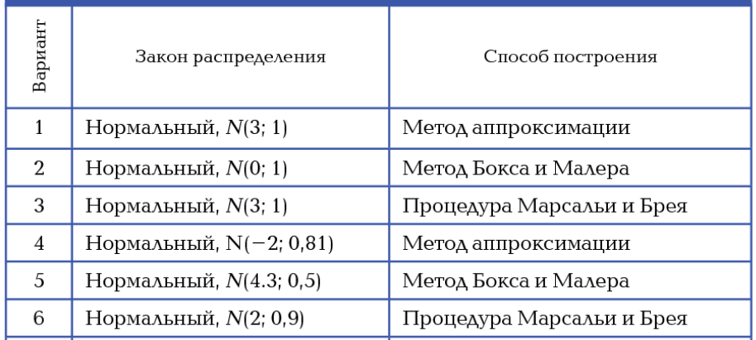
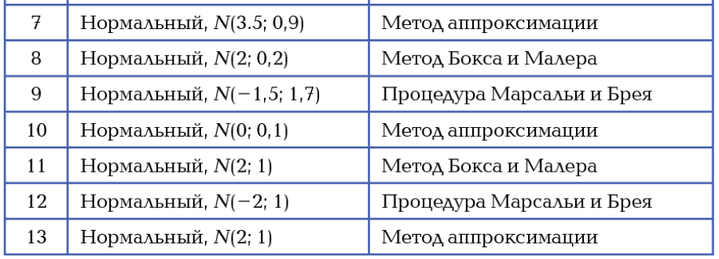
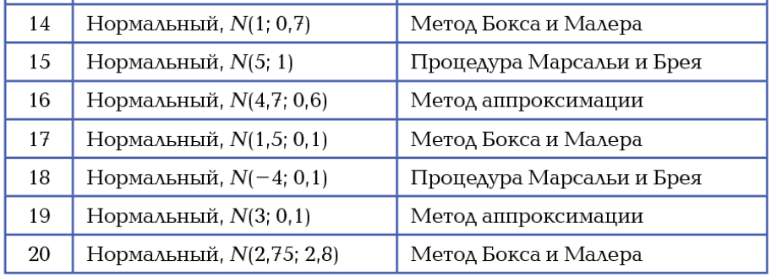

2 Выполнение задания

2.1

